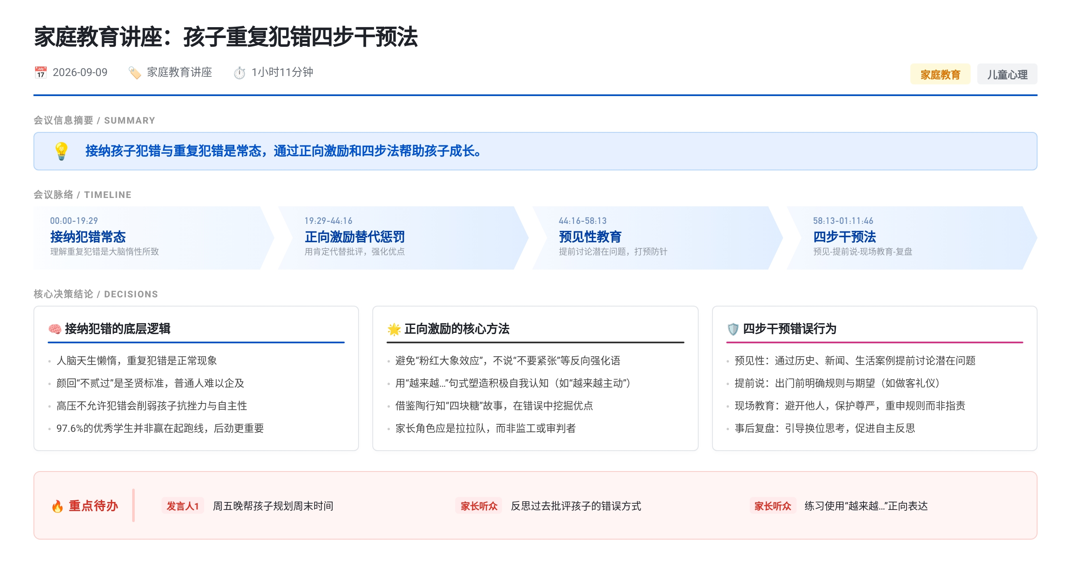 本次家庭教育分享聚焦孩子重复犯错问题。讲者指出重复犯错符合人性，家长应允许犯错以培养自主性与抗挫力，避免打骂导致撒谎或逆反；建议用正向激励替代反向强调。提出四步干预法：日常通过阅读等建立预见性；事前明确规则；现场避开他人、启发式提醒并保护尊严；事后不带指责地复盘反思，帮助孩子从错误中学习。

重复犯错的认知基础与升学数据
- 重复犯错符合大脑运作规律
  - 讲师指出人的大脑倾向于偷懒，形成习惯后难以改变，重复犯错是减轻思考负担的正常行为
  - 引用孔子评价颜回”不迁怒不贰过”的典故，说明能做到不重复犯错已是极高水准，普通孩子重复犯错属常态
  - 家长吼叫后仍重复吼叫，也是因为该行为不加思索、减轻大脑负担
- 升学路径数据显示早期竞争优势有限
  - 讲师估算从最好幼儿园升入好大学的全程概率：0.8（幼升小）×0.5（小升初）×0.3（初升高）×0.02（高考名校）=2.4%
  - 意味着约97.6%进入好大学的孩子并非从幼儿园阶段一路直升，而是中途插入
  - 以杭州外国语学校为例，其初中部升入高中部的开放式录取比例较低，大部分生源来自外部考入
  - 杭州崇文实验小学某届三十余名学生中，约一半最终进入职高，讲师以此说明早期挤入名校不等于终点保障
- 自主性与后劲的关系判断
  - 讲师认为在父母胁迫下考100分的孩子，与靠自己管理考80分但只使50分力气的孩子相比，后者后劲更足
  - 讲师自述孩子小学二年级前几个单元测验不及格，第四单元起完全自主复习，成绩达80分以上，强调关注自主性而非分数
  - 讲师指出只抓分数会导致孩子讨厌读书、缺乏人生目标，大学阶段出现”请给我一个奋斗理由”的提问即为此类后果

错误应对方式与负面后果
- 打骂教育的三种衍生后果
  - 撒谎推责：孩子因恐惧被训而编造谎言，如将错误归咎于他人或老师出题太难
  - 逆反报复：小错也被训斥会让孩子委屈不服，后续可能故意反向行事以激怒家长
  - 情感麻木：长期训斥导致孩子自我保护性麻木，表现为”死猪不怕开水烫”，讲师称这背后是多次人格羞辱和身体伤害
- 家长常见四种错误反应类型
  - 简单粗暴型：打一顿长记性
  - 秋后算账型：事后放马后炮指责
  - 讽刺嘲讽型：用反话刺激孩子
  - 拒绝情绪型：否定孩子的哭泣等情绪表达
  - 讲师指出以上四种均未帮助孩子认识错误本身，反而带有强烈情绪化色彩
- 反向强化的心理机制
  - 讲师引用”粉红色大象效应”（亦称白熊效应）：越强调”不要想”，大脑越不受控地聚焦该内容
  - 家长反复说”不要紧张”“怎么还不去写作业”，实际在传递焦虑并强化负面行为
  - 贴标签效应：反复指责”你怎么那么挑食”，孩子会内化”我就是挑食的孩子”的自我认知

正向激励话术与典型案例
- “越来越”话术的结构与应用
  - 讲师提出”越来越”是似是而非的肯定词，可用于尚未完全达成但希望强化的行为，如”妈妈发现你越来越懂礼貌了”“写作业越来越积极了”
  - 应用场景包括吃饭认真、学习主动、专注力提升等，即使当前表现未达标也可使用
  - 讲师自述对孩子说”你用头脑吃饭、用智慧吃饭”，持续肯定后孩子自我认同为有思想的孩子
- 陶行知四块糖的教育逻辑
  - 第一块糖奖励尊重师长：制止打人时学生立即放下砖头
  - 第二块糖奖励遵守时间：约定十分钟后到办公室，学生提前到达
  - 第三块糖奖励正义感：调查后发现打人起因是对方欺负女同学
  - 第四块糖奖励主动认错：学生在被肯定后自行反思打人不对
  - 讲师解读：自尊被充分保护后才会产生真正的自责，惩罚不是最优手段，肯定与欣赏更能促成改变
- 线下活动抢座冲突的处理实例
  - 五年级男孩误以为女孩占座将其挤倒，双方家长厮打，讲师停课后单独处理
  - 讲师先向男孩道歉并赠送礼物，承认未提前告知座位可换的规则缺失，男孩情绪从蛮横转为柔和
  - 引导男孩将礼物转赠女孩并道歉，再陪同上台向全场致歉，现场家长塞200元红包肯定其担责行为
  - 双方家长在办公室互相认错握手，全程约一分钟解决，讲师总结解决问题核心是”谁来担责任”而非争对错
- 饮料洒车的日常处理示例
  - 讲师儿子喝饮料时不慎洒到车内扶手，讲师未吼叫，表述”爸爸很不开心，希望你下次重视”，同时递纸巾让孩子自行清理
  - 讲师称该方式既接纳错误又明确态度，孩子完成清理且无情绪对抗

避免犯错的四步干预法
- 第一步：预见性规划
  - 在问题发生前通过亲子阅读、新闻讨论等方式提前铺垫认知，如读历史时讨论恃才傲物的后果、聊早恋或游戏上瘾案例
  - 讲师强调不要回避敏感话题（如男女关系、寻短见事件），家庭应营造开放讨论环境
  - 素材来源包括历史书、时事新闻、杂志（如参考消息）、网络报道（小天才手表、奥特曼卡牌等）
  - 讲师以汉朝税制为例展开预见性讨论：税人（按人头）比税地、税商更简单，但土地集中后无地者仍需纳税，导致豪强壮大、流民增多，休养生息减税反而削弱国家赈济能力
- 第二步：提前说规则
  - 在具体场景发生前明确告知行为规范，如去亲戚家前约定”不经同意不动他人物品”“称呼叔叔阿姨爷爷奶奶”
  - 去超市前提前说明”今天不能买东西”
  - 讲师自述参加木屋活动时提前告知孩子”爸爸有工作不能协助你”，避免现场期待落差
- 第三步：现场教育的原则
  - 必须避开他人单独进行，保护孩子尊严，如在别人家门口重申规则而非当众指责
  - 目的是提醒和重申规则，而非发泄情绪或证明家长正确
  - 规则执行三原则：就事论事不翻旧账；批评事但肯定人；一分钟内解决问题
  - 讲师指出若已对孩子否定过多，需先修复信任关系，否则肯定会被视为欺骗
- 第四步：事后复盘
  - 回家后或车上以讨论形式回顾，不带指责，引导孩子换位思考
  - 行为问题复盘示例：“假如别人来你家动你玩具并拿走，你的感受是什么？”
  - 学习问题复盘示例：讲师故意写潦草字迹让孩子看，问”如果你是老师拿到这份卷子会不会烦躁痛苦？”
  - 讲师强调做好预见性、提前说、复盘三步，现场教育的需求会大幅减少

现场教育与复盘实操细节
- 启发式批评的应用方法
  - 讲师引用伏尔泰与仆人的故事：仆人嫌刷鞋麻烦称”反正还要脏”，伏尔泰带走厨房钥匙并回应”反正再过几小时你肚子也会饿，现在干嘛要吃饭”，让仆人自行领悟
  - 学员案例：孩子日记本被弄坏索赔100元，母亲未直接批评，次日谎称自己手机被弄坏被索赔1万元（实际值3000元），孩子替母亲打抱不平后，母亲点明”你让别人赔100元时对方也同样难受”，孩子恍然大悟
  - 讲师总结启发式批评保留尊严、促发自主思考，比直接说教更易产生深刻反思
- 课后作业与反思要求
  - 讲师布置课后作业：思考过去批评孩子时所犯的错误，反思正确的方式应该怎么做
  - 讲师强调家长需对自身错误行为”刹车”，撕掉给孩子贴的负面标签，改用正向激励

待办事项
- @参会家长 思考过去批评孩子时所犯的错误，反思正确的方式应该怎么做

